Suvestinė redakcija nuo 2019-06-21 iki 2021-01-25

Nutarimas paskelbtas: Žin. 2005, Nr. 65-2336, i. k. 1051100NUTA00000561

LIETUVOS RESPUBLIKOS VYRIAUSYBĖ

N U T A R I M A S
DĖL VALSTYBINIO BALTIJOS JŪROS TALASOLOGINIO DRAUSTINIO ĮSTEIGIMO, JO NUOSTATŲ IR RIBŲ PLANO PATVIRTINIMO

2005 m. gegužės 19 d. Nr. 561
Vilnius

Vadovaudamasi Lietuvos Respublikos saugomų teritorijų įstatymo 9 straipsnio 1 dalimi, 23 straipsnio 2 dalimi, Lietuvos Respublikos teritorijų planavimo įstatymo 7 straipsnio 2 dalies 4 punkto nuostatomis, įgyvendindama 2009 m. lapkričio 30 d. Europos Parlamento ir Tarybos direktyvą 2009/147/EB dėl laukinių paukščių apsaugos (OL 2010 L 20, p. 7) su paskutiniais pakeitimais, padarytais 2013 m. gegužės 13 d. Tarybos direktyva 2013/17/ES (OL 2013 L 158, p. 193) ir 1992 m. gegužės 21 d. Tarybos direktyvą 92/43/EEB dėl natūralių buveinių ir laukinės faunos bei floros apsaugos (OL 2004 m. specialusis leidimas, 15 skyrius, 2 tomas, p. 102) su paskutiniais pakeitimais, padarytais 2013 m. gegužės 13 d. Tarybos direktyva 2013/17/ES (OL 2013 L 158, p. 193), Lietuvos Respublikos Vyriausybė nutaria:
Preambulės pakeitimai:
Nr. 587, 2019-06-12, paskelbta TAR 2019-06-20, i. k. 2019-09922

1. Įsteigti valstybinį Baltijos jūros talasologinį draustinį.
2. Patvirtinti pridedamus:
2.1. Valstybinio Baltijos jūros talasologinio draustinio nuostatus;
2.2. valstybinio Baltijos jūros talasologinio draustinio ribų planą.
3. Pavesti Valstybinei saugomų teritorijų tarnybai prie Aplinkos ministerijos per 15 kalendorinių dienų nuo šio nutarimo įsigaliojimo pateikti įregistruoti valstybinio Baltijos jūros talasologinio draustinio ribų planą Lietuvos Respublikos teritorijų planavimo dokumentų registre ir per mėnesį nuo šio nutarimo įsigaliojimo pateikti jį suinteresuotoms ministerijoms, kitoms valstybės institucijoms, taip pat atitinkamoms savivaldybėms.

Ministras Pirmininkas Algirdas Brazauskas

Aplinkos ministras Arūnas Kundrotas

PATVIRTINTA
Lietuvos Respublikos Vyriausybės
2005 m. gegužės 19 d. nutarimu Nr. 561
(Lietuvos Respublikos Vyriausybės
2019 m. birželio 12 d. nutarimo Nr. 587
redakcija)

VALSTYBINIO BALTIJOS JŪROS TALASOLOGINIO DRAUSTINIO NUOSTATAI

I SKYRIUS
BENDROSIOS NUOSTATOS

1. Valstybinio Baltijos jūros talasologinio draustinio nuostatai (toliau – nuostatai) nustato Baltijos jūros talasologinio draustinio (toliau – draustinis) steigimo tikslus, išskirtinę vertę, apsaugos, tvarkymo ir valdymo organizavimo ypatumus.
2. Nuostatuose vartojamos sąvokos atitinka Lietuvos Respublikos saugomų teritorijų įstatyme, Lietuvos Respublikos teritorijų planavimo įstatyme, Lietuvos Respublikos saugomų gyvūnų, augalų ir grybų rūšių įstatyme, Lietuvos Respublikos laukinės gyvūnijos įstatyme, Lietuvos Respublikos statybos įstatyme, Lietuvos Respublikos vandens įstatyme, Lietuvos Respublikos medžioklės įstatyme vartojamas sąvokas.

II SKYRUS
DRAUSTINIO STEIGIMO TIKSLAI IR IŠSKIRTINĖ VERTĖ

3. Draustinio steigimo tikslai:
3.1. išsaugoti vertingą Baltijos jūros priekrantės tarp Girulių ir Manciškių ekosistemą, ypač siekiant išlaikyti:
3.1.1. rudakaklių narų (Gavia stellata), sibirinių gagų (Polysticta stelleri), klykuolių (Bucephala clangula), didžiųjų dančiasnapių (Mergus merganser) ir mažųjų kirų (Larus minutus) populiacijas jų žiemojimo ir migracinių sankaupų vietoje ir užtikrinti palankią jų apsaugos būklę;
3.1.2. Europos bendrijos svarbos natūralios jūros buveinės – 1170 Rifų – plotus ir užtikrinti palankią natūralios buveinės apsaugos būklę;
3.2. vykdyti saugomų rūšių ir natūralios buveinės, nurodytų nuostatų 3.1.1 ir 3.1.2 papunkčiuose, stebėseną (monitoringą), mokslinius tyrimus, kaupti informaciją apie rūšių įvairovę;
3.3. užtikrinti kraštovaizdžio, biologinę įvairovę ir ekologinę pusiausvyrą;
3.4. analizuoti žmogaus veiklos poveikį natūralioms ekosistemoms;
3.5. užtikrinti gamtos išteklių subalansuotą naudojimą ir atkūrimą;
3.6. propaguoti biologinės įvairovės išsaugojimo idėjas ir būdus;
3.7. sudaryti sąlygas pažintiniam turizmui.
4. Draustinio išskirtinę vertę sudaro nuostatų 3.1.1 ir 3.1.2 papunkčiuose nurodytos gamtos vertybės.

III SKYRIUS
DRAUSTINIO APSAUGOS, TVARKYMO IR VALDYMO YPATUMAI

5. Ūkinė ir kita veikla, vykdoma draustinyje, negali bloginti saugomų rūšių ir natūralios buveinės, nurodytų nuostatų 3.1.1 ir 3.1.2 papunkčiuose, palankios apsaugos būklės.
6. Draustinyje draudžiama:
6.1. statyti naujus viršvandeninius statinius priekrantės zonoje, jeigu nustatyta tvarka atlikus poveikio aplinkai vertinimą būtų nustatyta, kad tai pablogintų natūralių buveinių apsaugos būklę;
6.2. tvarkyti jūros dugną ar kitaip transformuoti buveines, jeigu tai pažeistų cheminę vandens sudėtį, keistų, terštų ar kitaip pablogintų natūralių buveinių apsaugos būklę;
6.3. medžioti vandens ir pelkių paukščius;
6.4. statyti 55 milimetrų ir didesnio akytumo žvejybos tinklus nuo lapkričio 16 d. iki balandžio 15 d. tokiame gylyje, kur nuo vandens paviršiaus iki viršutinės tinklo ribos yra mažiau kaip 15 metrų;
6.5. išleisti nuotekas;
6.6. vilkti inkarus, grandines, atlikti kitus jūros dugną ardančius veiksmus;
6.7. rinkti moliuskus ir jūros dumblius.
7. Draustinyje skatinama įgyvendinti gamtotvarkos planuose ir kituose saugomų teritorijų planavimo dokumentuose numatomas priemones, palaikančias saugomų rūšių ir natūralios buveinės, nurodytų nuostatų 3.1.1 ir 3.1.2 papunkčiuose, palankią apsaugos būklę.
8. Draustinyje gali būti vykdomi povandeninio kultūros paveldo tyrimo ir tvarkymo darbai, nepabloginant saugomų rūšių ir natūralios buveinės, nurodytų nuostatų 3.1.1 ir 3.1.2 papunkčiuose, apsaugos būklės.
9. Draustinio valdymą, apsaugą ir tvarkymą pagal kompetenciją organizuoja Valstybinė saugomų teritorijų tarnyba prie Aplinkos ministerijos.

___________________________
Priedo pakeitimai:
Nr. 587, 2019-06-12, paskelbta TAR 2019-06-20, i. k. 2019-09922

Patvirtinta
Lietuvos Respublikos Vyriausybės
2005 m. gegužės 19 d. nutarimu Nr. 561

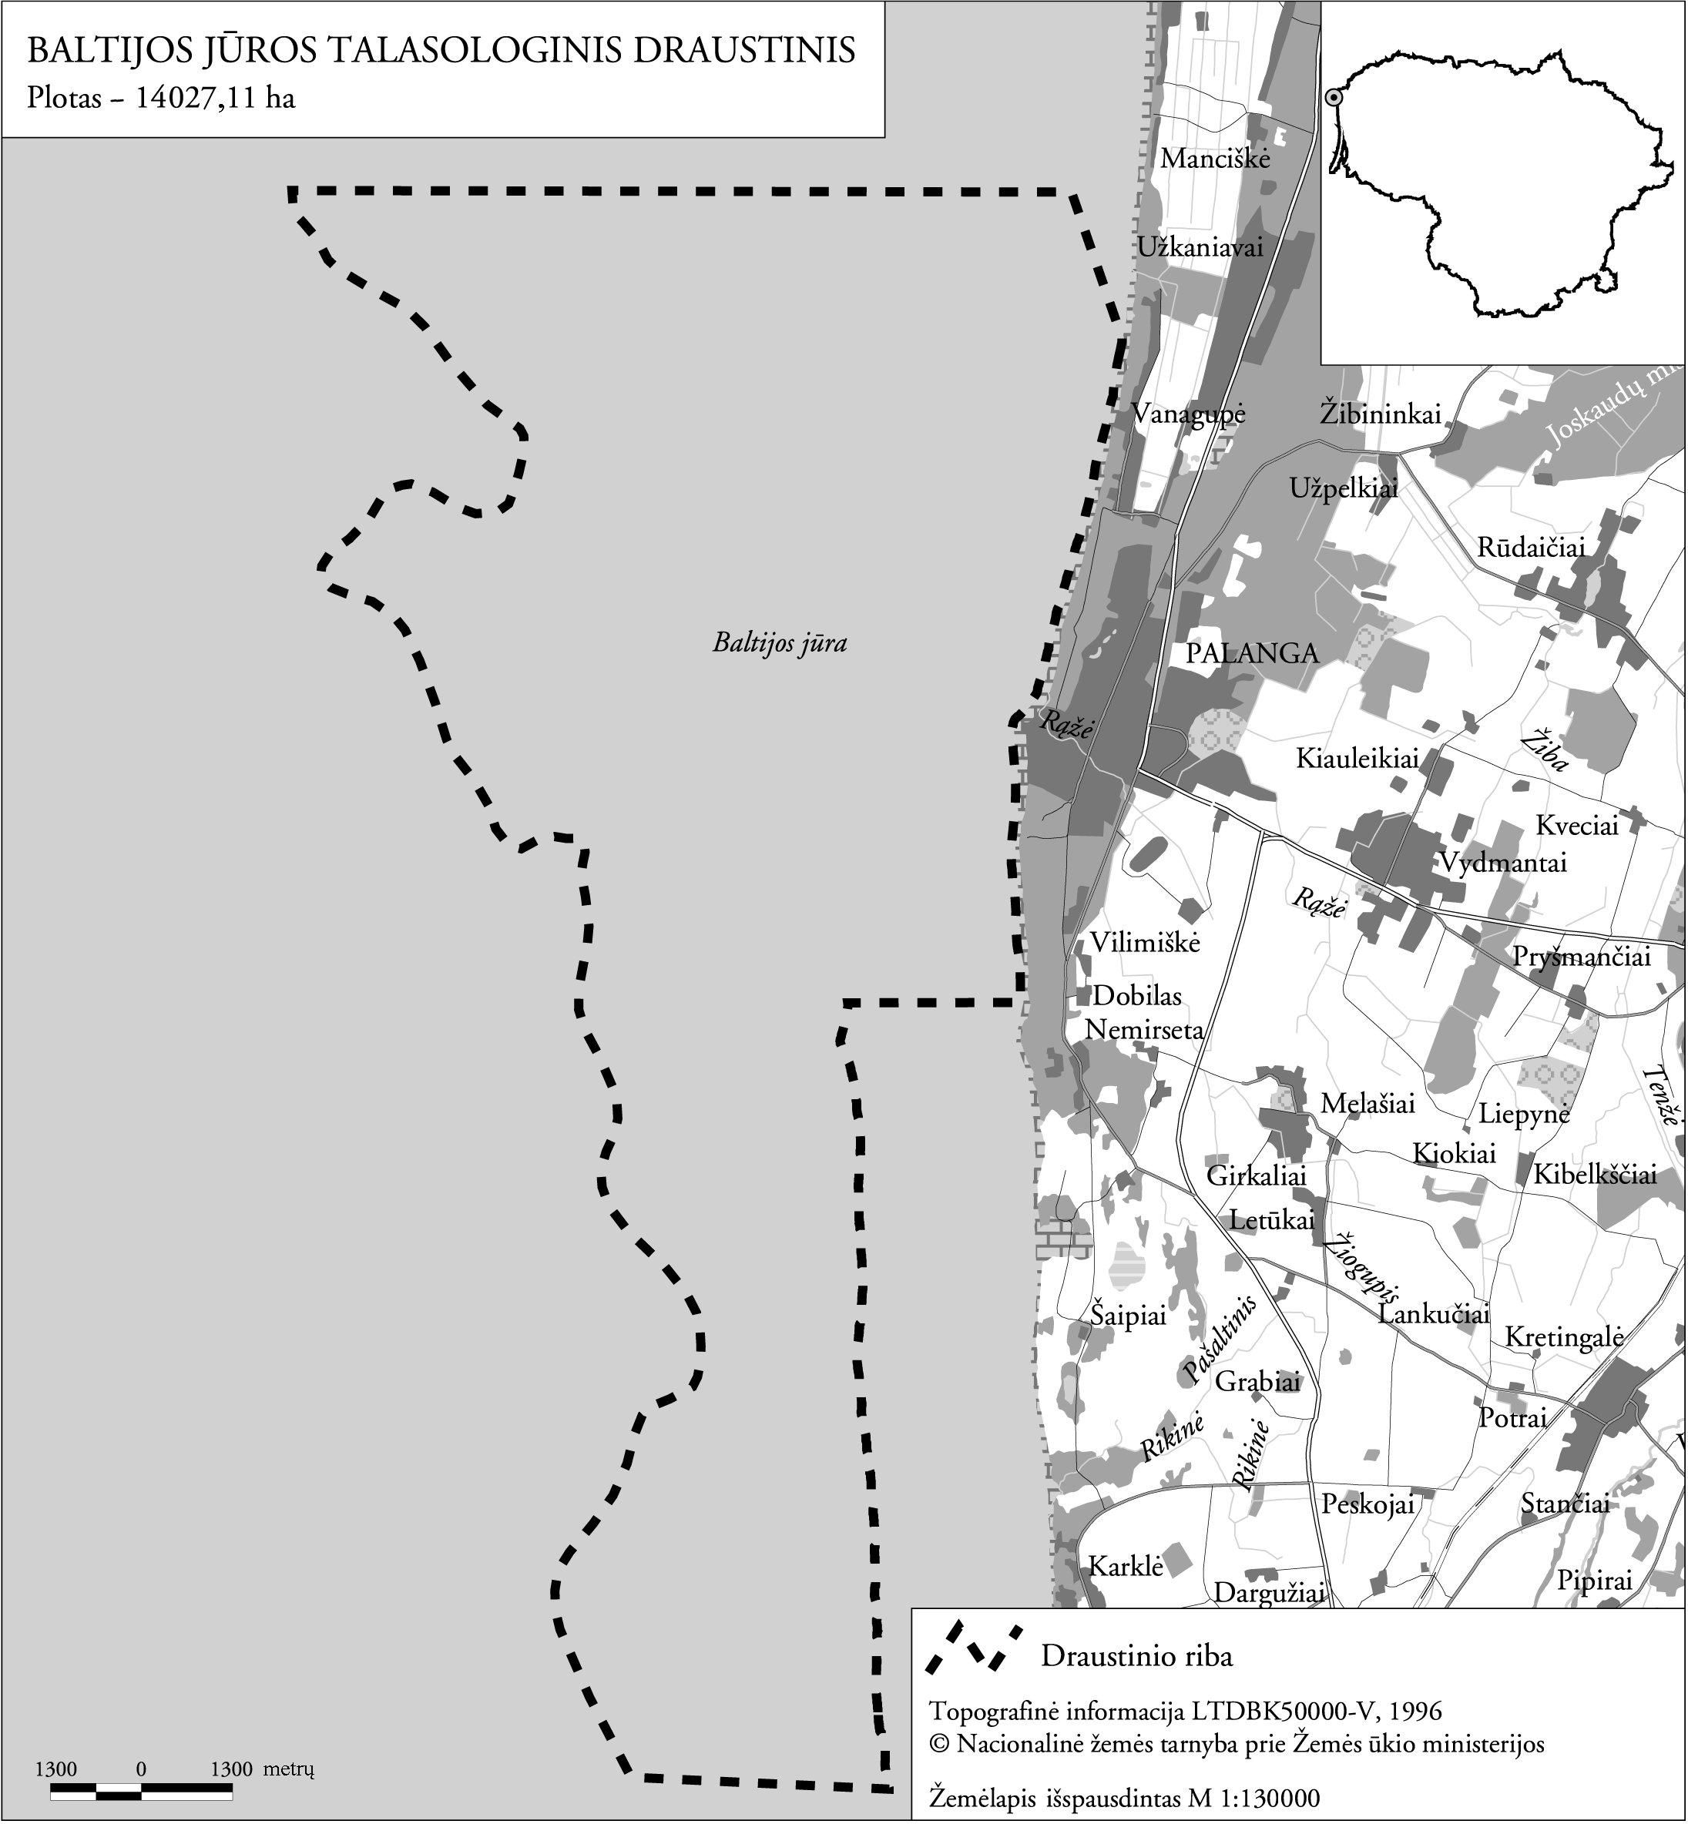

Valstybinio Baltijos jūros talasologinio draustinio ribos parengtos naudojant ortofotografinius žemėlapius M 1: 10000 Lietuvos koordinačių sistemoje (LKS-94).
______________

Pakeitimai:

1.
Lietuvos Respublikos Vyriausybė, Nutarimas
Nr. 587, 2019-06-12, paskelbta TAR 2019-06-20, i. k. 2019-09922
Dėl Lietuvos Respublikos Vyriausybės 2005 m. gegužės 19 d. nutarimo Nr. 561 „Dėl valstybinio Baltijos jūros talasologinio draustinio įsteigimo, jo nuostatų ir ribų plano patvirtinimo“ pakeitimo

